Работа с функциональностью ФАКСИМИЛЕ
в Win-клиенте
Данные, необходимые для формирования для факсимильной подписи и печати, хранятся в локальной БД в защищенном формате и обновляются при синхронизации. Изображения недоступны пользователю и будут использоваться только механизмом построения отчетов.
Пользователь может наложить факсимильную печать и подпись банка на следующие виды документов:
- платежные поручения в национальной валюте в статусе «Проведен»;
- платежные поручения в иностранной валюте в статусе «Проведен»;
- SWIFT-документы в статусе «Проведен»;
- валютные заявки (на покупку, продажу, конверсию) в статусе «Проведен»;
- зарплатные ведомости в статусе «Проведен»;
- выписку за один день (текущий, предыдущий или за выбранную дату) либо за период.
Начиная с версии 2.1.6.52, вы можете указать несколько платежных документов для наложения факсимильной подписи и печати банка. Для этого выделите нужные документы, используя клавиши [Ctrl] или [Shift]. Обратите внимание, что факсимиле будет наложено только на документы в статусе «Проведен».
Внимание! Отчет с наложенной печатью и подписью банка можно только распечатать, сохранение его недоступно.

Наложение факсимильной печати и подписи банка на документ
Для наложения факсимильной печати и подписи на документ:
- На форме «Ввод документов в национальной валюте», «Ввод документов в валюте», «Валютное платежное поручение (SWIFT)» или «Заявка на покупку (продажу, конверсию) валюты» выберите нужный вам документ. Обратите внимание, что он должен находиться в статусе «Проведен».
- Нажмите кнопку и выберите пункт Печать плат. поручения.
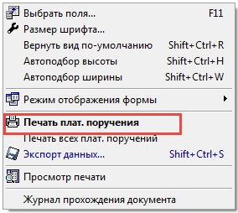
- Система запросит подтверждение наложения подписи. Нажмите кнопку «Да».
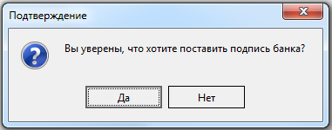
- Система сформирует платежное поручение с наложенной печатью и подписью и выведет его в окне предварительного просмотра. Вы можете распечатать документ, нажав кнопку - «Печать». Обратите внимание, что сохранить такой документ нельзя.
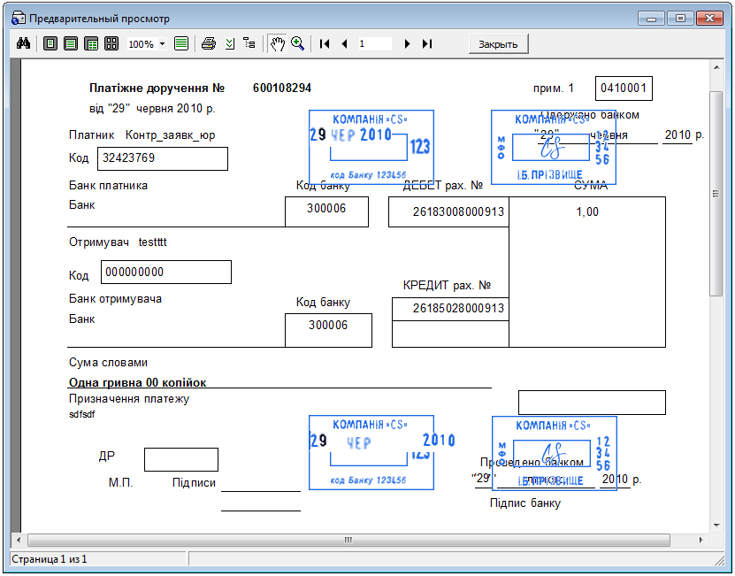

Наложение факсимильной печати и подписи банка на зарплатную ведомость
Для наложения факсимильной печати и подписи банка на зарплатную ведомость:
- На форме «Зарплатные ведомости предприятий» (Задачи/Зарплата/Зарплатные ведомости) выберите нужный вам документ. Обратите внимание, что он должен находиться в статусе «Проведен».
- Нажмите кнопку и выберите пункт Печать ведомости.
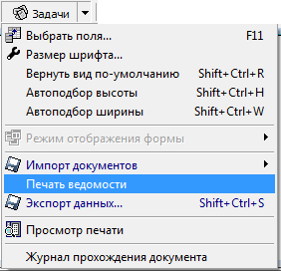
- Система запросит подтверждение наложения подписи. Нажмите кнопку «Да».
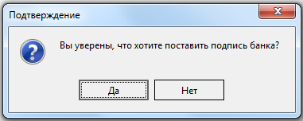
- Система сформирует зарплатную ведомость с наложенной печатью и подписью и выведет ее в окне предварительного просмотра. Вы можете распечатать документ, нажав кнопку - «Печать». Обратите внимание, что сохранить такой документ нельзя.
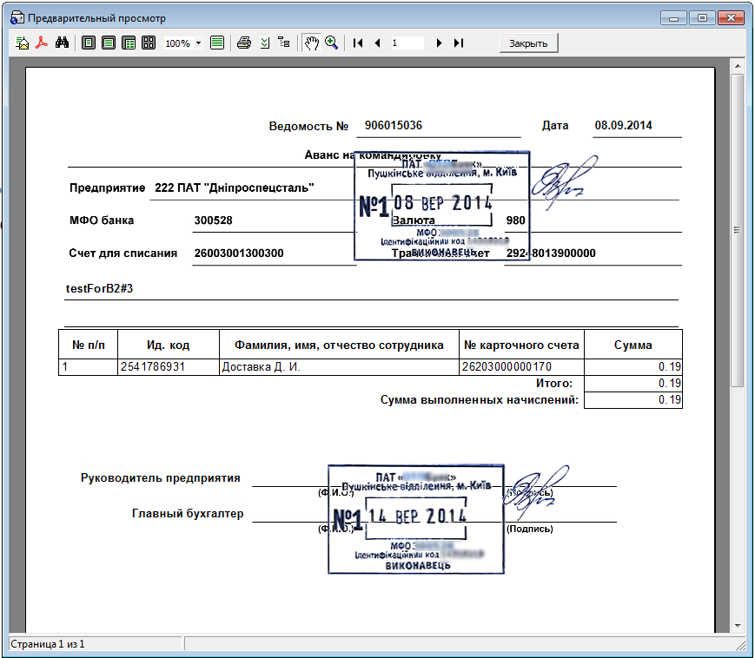

Наложение факсимильной печати и подписи банка на выписку
Внимание! Данная функциональность доступна при построении выписки за один день (текущий, предыдущий или выбранный), а также за указанный период. Обратите внимание – в этом случае создание выписки обязательно должно производиться при помощи мастера построения выписки.
Для наложения факсимильной печати и подписи банка на выписку:
- Запустите мастер построения выписки (Задачи/Выписка/Мастер построения выписки либо Задачи/Остатки на счетах/Построить выписку либо Выписки/Мастер построения выписки).
- Выберите день («Тек. день», «Пред. день» или «За дату») или период, за который будет сформирована выписка.
- Удостоверьтесь, что чекбокс «Наложить подпись банка» отмечен и нажмите кнопку «Завершить».
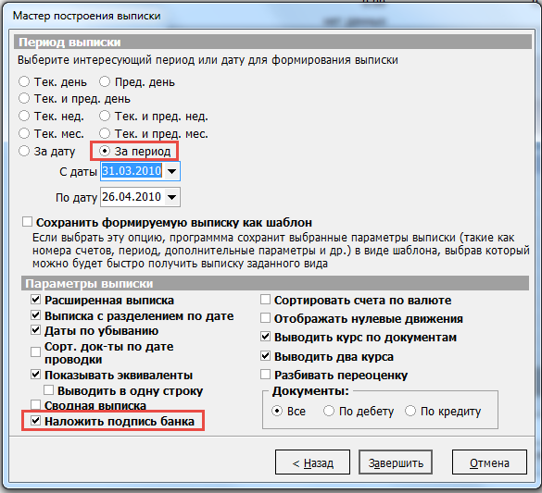
- Система сформирует выписку с наложенной печатью и подписью и выведет ее в окне предварительного просмотра. Вы можете распечатать документ, нажав кнопку - «Печать». Обратите внимание, что сохранить такой документ нельзя. Если выписка состоит из нескольких страниц, печать и подпись проставляются на каждой странице. Выписка за период при наложении факсимиле имеет вид выписки за один день, но при этом распечатывается столько выписок сколько указано в периоде (при условии наличия данных для построения выписки).
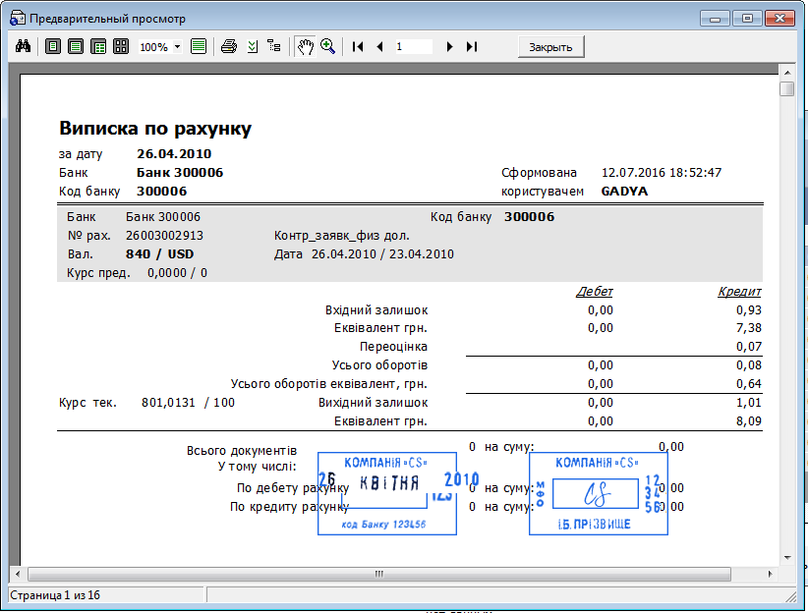

Рекомендуемые настройки принтера
Если факсимильное изображение некачественно отображается при распечатывании документа, выполните следующие действия:
- На вашем компьютере нажмите Старт/Устройства и принтеры, вызовите правой кнопкой мыши на активном принтере контекстное меню и выберите пункт Настройка печати.
- Выберите вкладку Прочие.
- Отключите опцию «Оптимизация печати».
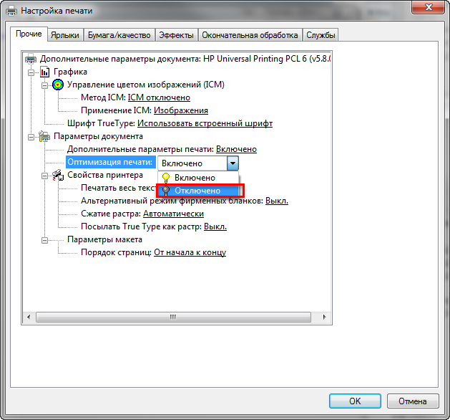
- Выберите для опции «Сжатие растра» значение «Наилучшее качество» и нажмите «ОК».
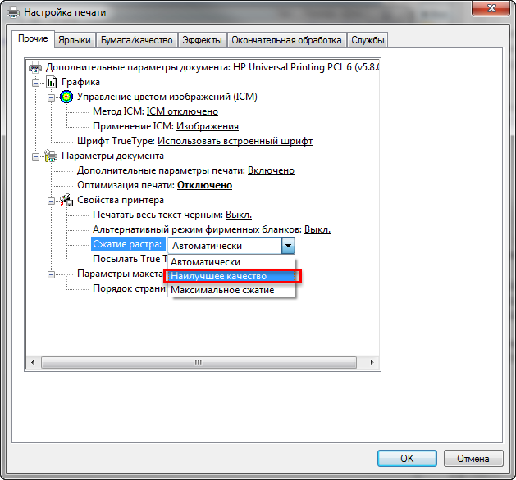
- Распечатайте документ.
- Если изменения настроек не помогли, задайте для вывода на печать не ваш реальный принтер, а виртуальный - Microsoft XPS Document Writer, выбрав его из списка доступных принтеров в меню Печать и нажмите кнопку «Печать».
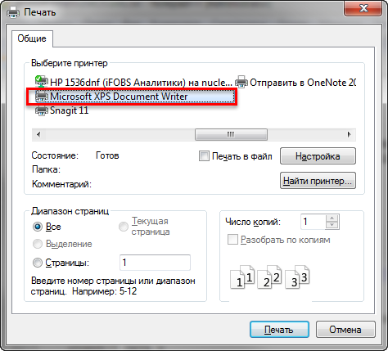
- Задайте имя файла и сохраните его.
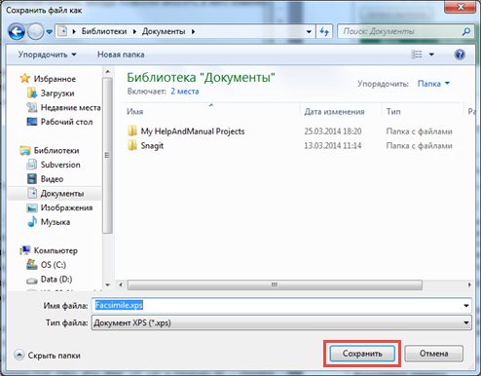
- Распечатайте документ из сохраненного файла.

Работа с функциональностью в Web-клиенте
Пользователь может наложить факсимильную печать и подпись банка на следующие виды документов:
- платежные поручения в национальной валюте в статусе «Проведен»;
- платежные поручения в иностранной валюте в статусе «Проведен»;
- SWIFT-документы в статусе «Проведен»;
- валютные заявки (на покупку, продажу, конверсию) в статусе «Проведен»;
- выписка за один день (текущий, предыдущий или за выбранную дату).
Внимание! Отчет с наложенной печатью и подписью банка можно только распечатать, сохранение его недоступно.
Обратите внимание, что для корректной работы функциональности в вашем браузере должны быть установлены значения полей (меню параметров страницы), заданные по умолчанию.

Наложение факсимильной печати и подписи банка на документ
Для наложения факсимильной печати и подписи банка на документ:
- На странице «Операции с нац. валютой», «Операции с валютой/Валютные документы», «Валютные поручения» или «Заявки на покупку (продажу, конверсию) валюты» удостоверьтесь, что чекбокс «Наложить подпись банка» отмечен.
- Выберите нужный документ (или несколько), отметив чекбокс «Документы для печати» и нажмите кнопку «Печать документов» либо перейдите на страницу с подробной информацией по документу и нажмите кнопку «Печать».
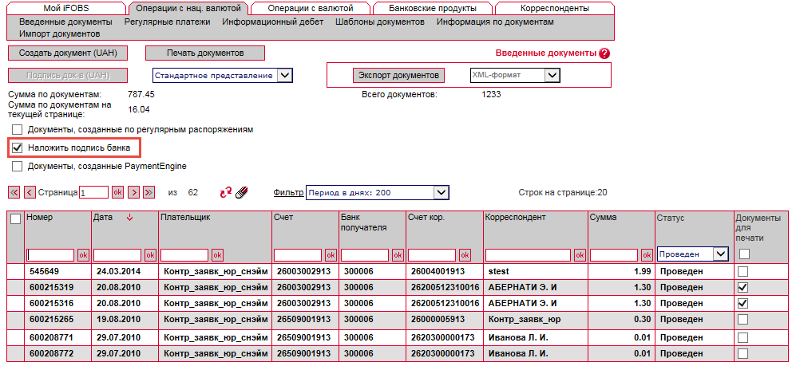
- Система сформирует платежное поручение с наложенной печатью и подписью и выведет его в окне предварительного просмотра. Вы можете распечатать документ, нажав кнопку «Печать». Обратите внимание, что сохранить такой документ нельзя.
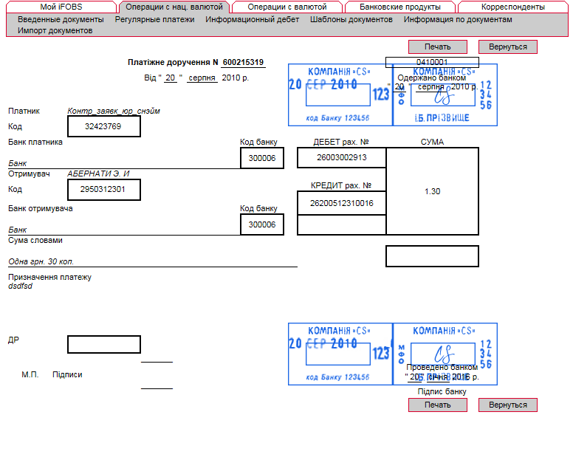

Наложение факсимильной печати и подписи банка на зарплатную ведомость
Для наложения факсимильной печати и подписи банка на зарплатную ведомость:
- Выберите пункт меню Банковские продукты/Зарплата/Просмотреть ведомости.
- На странице «Зарплатные ведомости» выберите нужный вам документ. Обратите внимание, что он должен находиться в статусе «Проведен».
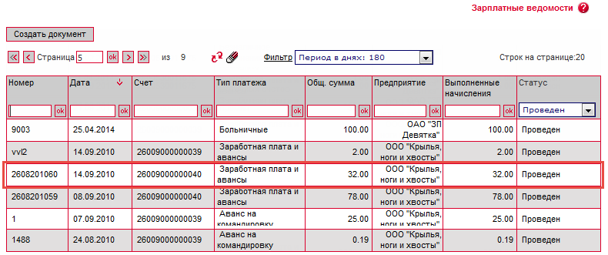
- На странице просмотра нажмите кнопку «Печать» и подтвердите свое намерение в диалоговом окне.
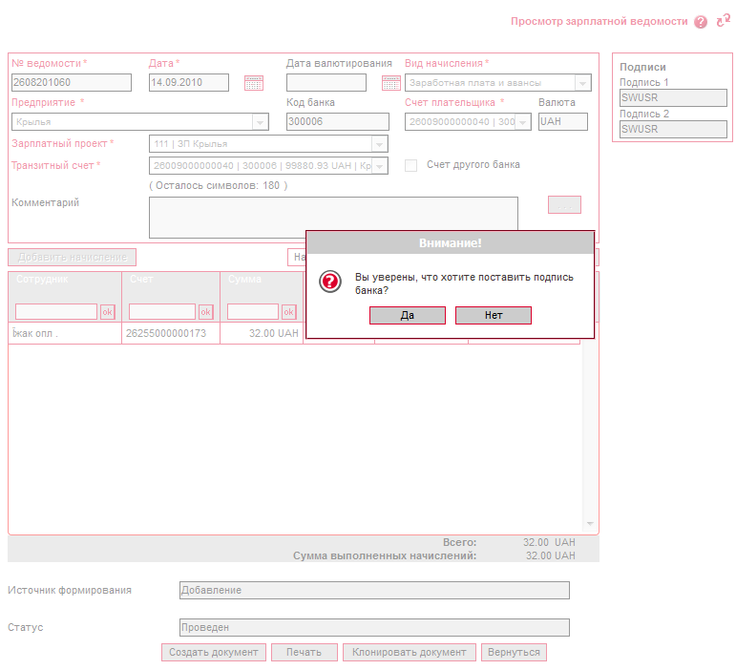
- Система сформирует документ с наложенной печатью и подписью и выведет его в окне предварительного просмотра. Вы можете распечатать документ, нажав кнопку «Печать». Обратите внимание, что сохранить такой документ нельзя.
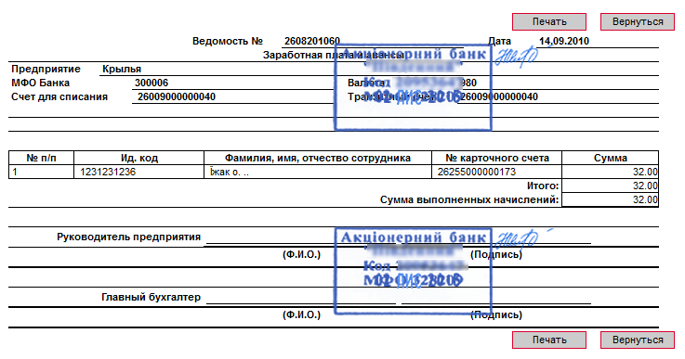

Наложение факсимильной печати и подписи банка на выписку
Для наложения факсимильной печати и подписи банка на выписку:
- Запустите мастер построения выписки (Мой iFOBS/Формирование выписки).
- Выберите день, за который будет сформирована выписка («Тек. день», «Пред. день» или «За дату»).
- Удостоверьтесь, что чекбокс «Наложить подпись банка» отмечен и нажмите кнопку «Сформировать выписку».
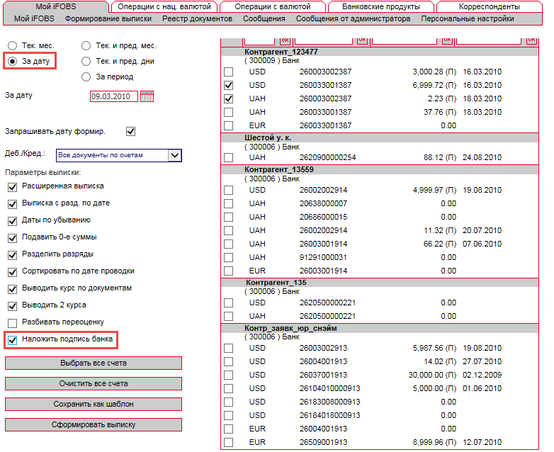
- Система сформирует выписку по указанным параметрам и выведет ее для предварительного просмотра. Вы можете распечатать документ, нажав кнопку «Печать». Обратите внимание, что сохранить такой документ нельзя.
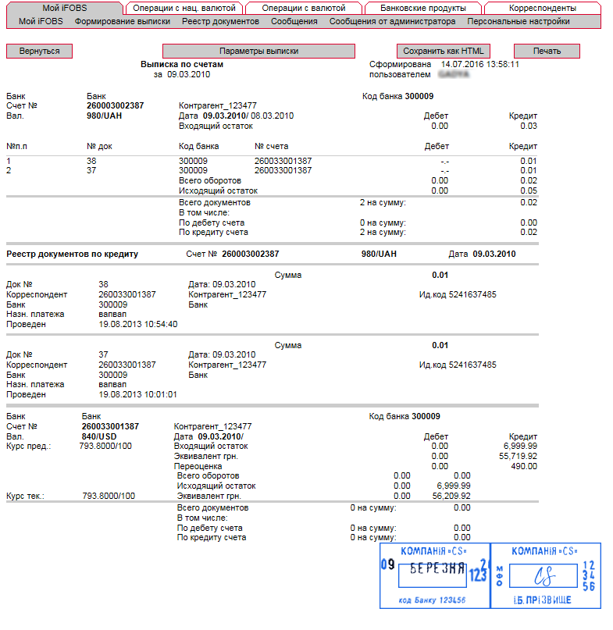

Особенности работы функциональности в браузере internet explorer
Уважаемый пользователь! Корректная работа функциональности гарантируется только при условии использования вами основных версий браузера Internet Explorer (IE8-IE11). Обратите внимание, что в браузере при этом в обязательном порядке должен быть отключен режим совместимости.
Чтобы проверить настройки вашего браузера, выполните следующие действия:
- Запустите браузер. Нажмите клавишу F12. В нижней части экрана появится дополнительное окно, в верхней строке которого в пункте «Режим браузера» будет отображена текущая настройка.
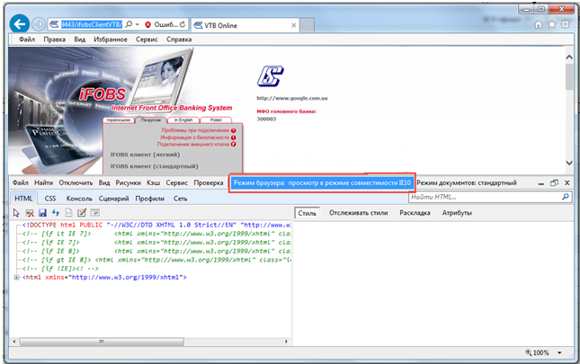
- Щелкните левой кнопкой мыши на пункте «Режим браузера» и выберите на появившейся вкладке режим, совпадающий с текущей версией вашего браузера (уточнить номер версии вы можете, выбрав пункт меню Справка/О программе).
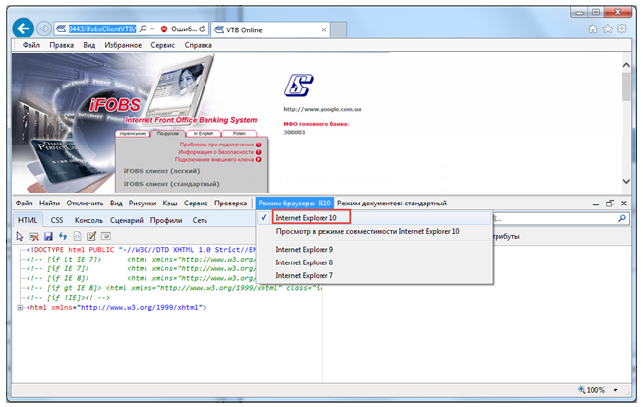
- Перейдите в меню Сервис/Параметры просмотра в режиме совместимости.
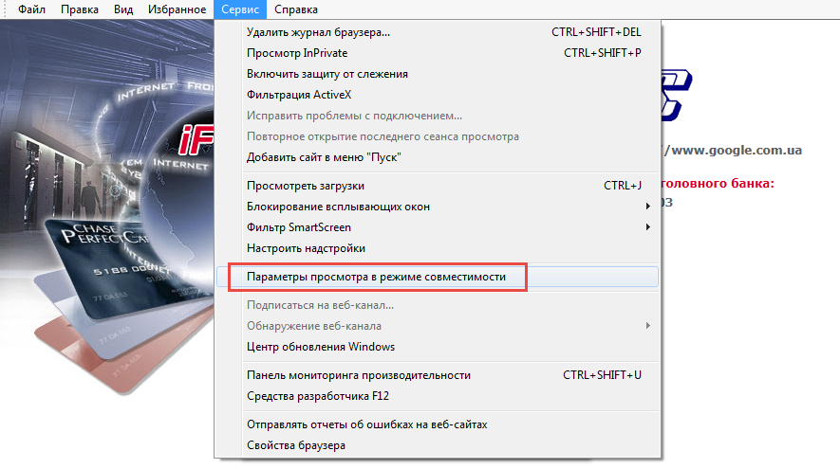
- В открывшемся окне снимите флажки в чекбоксах «Отображать все веб-сайты в режиме совместимости» и «Отображать сайты интрасети в режиме совместимости». Нажмите кнопку «Закрыть».
